Fanget i en tidsfælde

1. Hvilket tanker gør du dig om overskriften?
2. Læs teksten.
3. Lav ordkendskab på de ord, du ikke forstår.
4. Hvorfor fik Lisbeth ikke nok ud af sin tid? Og hvad gjorde hun ved det?
5. I København overvejede manpå et tidspunkt en betalingsring, dvs. at man skulle betale for at køre på ringvejen? Hvad har den med tiden at gøre?
6. Hvordan forholder du dig til tiden i din hverdag?

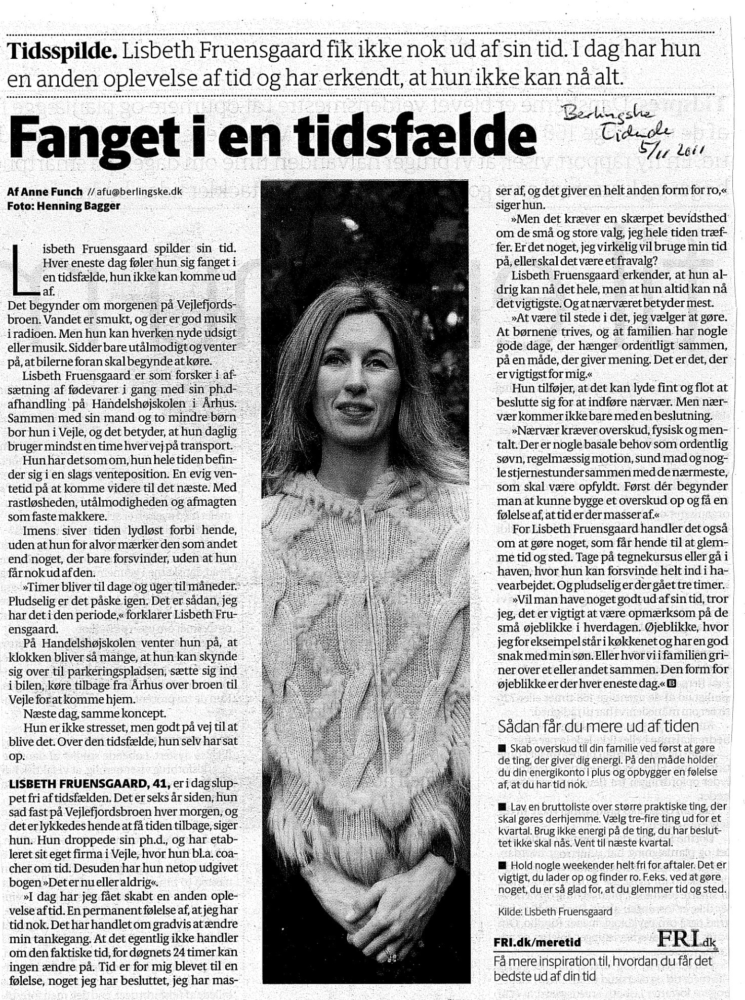

**Herfra kan du besvare din opgave:**